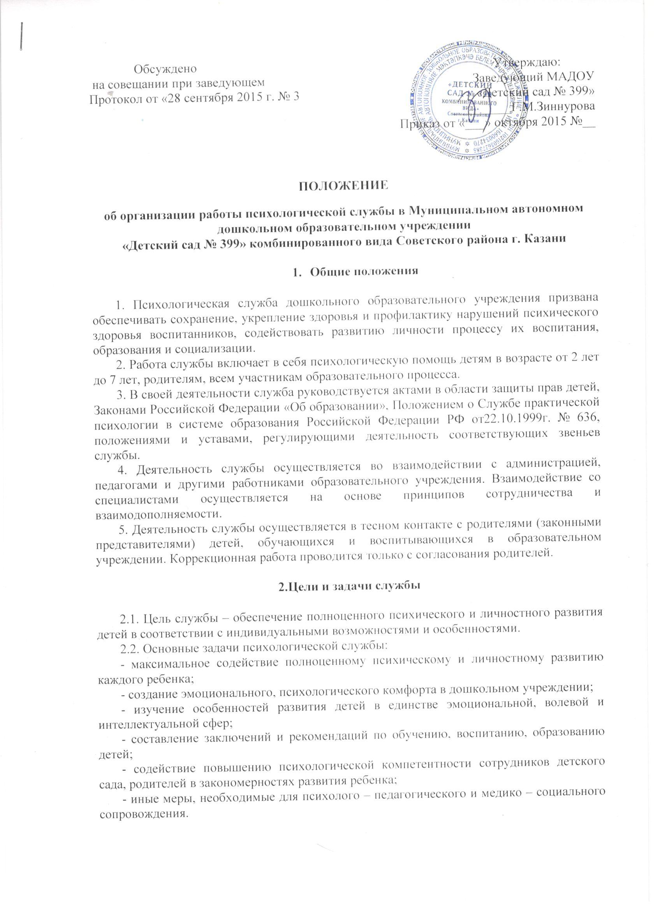
Обсуждено  на совещании при заведующем  Протокол от «28 сентября 2015 г. № 3 | Утверждаю:  Заведующий МАДОУ  «Детский сад № 399»  _________Г.М.Зиннурова  Приказ от «___» октября 2015 №__

ПОЛОЖЕНИЕ
об организации работы психологической службы в Муниципальном автономном дошкольном образовательном учреждении
«Детский сад № 399» комбинированного вида Советского района г. Казани

- Общие положения

1. Психологическая служба дошкольного образовательного учреждения призвана обеспечивать сохранение, укрепление здоровья и профилактику нарушений психического здоровья воспитанников, содействовать развитию личности процессу их воспитания, образования и социализации.
2. Работа службы включает в себя психологическую помощь детям в возрасте от 2 лет до 7 лет, родителям, всем участникам образовательного процесса.
3. В своей деятельности служба руководствуется актами в области защиты прав детей, Законами Российской Федерации «Об образовании», Положением о Службе практической психологии в системе образования Российской Федерации РФ от22.10.1999г. № 636, положениями и уставами, регулирующими деятельность соответствующих звеньев службы.
4. Деятельность службы осуществляется во взаимодействии с администрацией, педагогами и другими работниками образовательного учреждения. Взаимодействие со специалистами осуществляется на основе принципов сотрудничества и взаимодополняемости.
5. Деятельность службы осуществляется в тесном контакте с родителями (законными представителями) детей, обучающихся и воспитывающихся в образовательном учреждении. Коррекционная работа проводится только с согласования родителей.

2.Цели и задачи службы

2.1. Цель службы – обеспечение полноценного психического и личностного развития детей в соответствии с индивидуальными возможностями и особенностями.
2.2. Основные задачи психологической службы:
- максимальное содействие полноценному психическому и личностному развитию каждого ребенка;
- создание эмоционального, психологического комфорта в дошкольном учреждении;
- изучение особенностей развития детей в единстве эмоциональной, волевой и интеллектуальной сфер;
- составление заключений и рекомендаций по обучению, воспитанию, образованию детей;
- содействие повышению психологической компетентности сотрудников детского сада, родителей в закономерностях развития ребенка;
- иные меры, необходимые для психолого – педагогического и медико – социального сопровождения.

3.Основные направления деятельности службы

3.1. Основными направлениями деятельности службы являются психологическая профилактика, психологическое просвещение, психодиагностика, психокоррекционная работа, психологическое консультирование.
3.2. Психологическая профилактика предусматривает деятельность педагога – психолога:
- подбор, разработка, апробация и внедрение развивающих программ для детей разных возрастов с учетом задач каждого возрастного этапа;
- обеспечение условий оптимального перехода детей на следующую возрастную ступень, предупреждение возможных осложнений в психическом развитии и становлении личности детей;
- своевременное предупреждение возможных нарушений психосоматического и психологического здоровья детей.
3.3. Психологическое просвещение предусматривает деятельность педагога – психолога:
- повышение психологической культуры родителей воспитанников и педагогов образовательного учреждения;
- формирование потребности в психологических знаниях и их практическом применении, желания использовать психологические знания в работе с ребенком и в интересах личностного и профессионального роста педагогов, а также родителей.
3.4. Психологическая диагностика предусматривает деятельность педагога – психолога:
- получение своевременной информации об индивидуально – психологических особенностях детей, динамике процесса развития, необходимой для оказания психологической помощи детям, их родителям, педагогам;
- определение причин нарушений в обучении, поведении и развитии детей.
3.5. Психокоррекционная работа предусматривает:
- активное взаимодействие психолога с детьми и взрослыми, обеспечивающее психическое развитие и становление личности детей, реализацию возрастных и индивидуальных возможностей;
- коррекция познавательной, эмоционально – волевой сферы, поведения;
3.6. Психологическое консультирование предусматривает деятельность педагога – психолога:
- консультирование родителей и членов семей по вопросам воспитания, семейных межличностных взаимодействий;
- консультирование педагогов по вопросам развития, обучения, воспитания и образования детей. Участие в работе психолого - медико - педагогического консилиума.

4. Права и обязанности педагога – психолога.

4.1 Педагог – психолог обязан:
- в своей деятельности руководствоваться Законом РФ «Об образовании», Конвенцией о правах ребенка, данным Положением, нормативными документами, регламентирующими социальную поддержку детей;
- в полной мере осуществлять деятельность, регламентируемую настоящим Положением;
- рассматривать вопросы и принимать решения строго в границах своей профессиональной компетенции и служебных обязанностей;
- знать новейшие научные достижения в области возрастной, педагогической психологии, постоянно повышать свою профессиональную квалификацию;
- строго соблюдать профессиональную этику не распространять сведения, полученные в результате диагностической и консультативной работы, если ознакомление с ними может принести ущерб ребенку и его семье;
- пропагандировать психологические знания среди педагогов и родителей.
4.2. Педагог – психолог имеет право:
- выбирать формы и методы работы, выделять приоритетные направления работы, исходя из общей программы и конкретных условий;
- самостоятельно формулировать конкретные задачи работы с детьми и взрослыми;
- выходить с предложениями по вопросам оптимизации условий, необходимых для успешного функционирования психологической службы;
- принимать участие в заседаниях по обсуждению результатов диагностики, вопросам создания коррекционных и развивающих программ;
- участвовать в разработке новых методов и видов психологической работы, в оценке эффективности учебно – воспитательных проектов, выступать с обобщением своего опыта в научных, научно – популярных и методических изданиях.

5. Ответственность педагога – психолога

5.1. Педагог – психолог несет персональную ответственность за достоверность результатов психологического диагностирования, адекватность коррекционных методов, обоснованность рекомендаций.
5.2. Педагог – психолог несет ответственность за грамотное ведение документации, сохранность документов, отражающих деятельность психологической службы.
5.3. Педагог – психолог несет ответственность за сохранность материально – технических средств, вверенных для работы психологической службы.

6. Документация психологической службы:
- положение о психологической службе;
- годовой план работы, составленный в соответствии с годовым планом образовательного учреждения;
- календарные планы;
- банк психодиагностических методик;
- листы коррекционной работы;
- результаты психологического обследования;
- журнал регистрации индивидуальных консультаций;
- журнал запросов;
- планы и программы коррекционной работы;
- методические рекомендации для воспитателей;
- рекомендации для родителей.

